2.1. Математическое описание химико-технологических процессов с помощью физико-химических моделей

Химико-технологические процессы обычно протекают в движущихся потоках фаз (паро-газовых, жидкостных и твёрдых), гидродинамические закономерности перемещения которых оказывают влияние на эффективность химических производств. Выбор конструкций аппаратов химической технологии во многом связан с необходимостью обеспечения требуемых гидродинамических условий проведения процессов. Поэтому основу уравнений МО ХТП составляют балансовые уравнения для потоков вещества (массы), теплоты (энтальпии) и импульса (количества движения), записанные с учётом гидродинамических закономерностей их движения.
Характерной особенностью перечисленных балансовых уравнений является то обстоятельство, что они должны включать выражения, описывающие интенсивности источников (стоков) веществ, теплоты и импульсов, характеризующих скорости их образования (выделения) и расходования (поглощения) в потоках за счёт различных «элементарных» физико-химических процессов - химических реакций, массопередачи, фазовых переходов и т.д.
Принципиально можно построить гидродинамические модели потоков различной сложности, наиболее отвечающие используемым конструкциям технологического оборудования. Для этой цели при построении физико-химических моделей реальных процессов применяются так называемые комбинированные гидродинамические модели движения потоков. Они представляют собой комбинации описаний зон аппаратов с более простыми гидродинамическими моделями движения потоков, в частности, комбинации моделей идеального смешения, идеального вытеснения и однопараметрической диффузионной модели. Основная особенность этих моделей состоит в том, что они содержат минимальное число параметров:
- модель идеального смешения - объём;
- модель идеального вытеснения - объём и длину;
- однопараметрическая диффузионная модель - объём, длину и коэффициент
продольного перемешивания.
Химико-технологические процессы обычно сопровождаются перемещением некоторых материальных потоков жидкости, газа (пара) или твёрдых частиц. Потоки могут быть однофазными, т.е. целиком состоять из частиц одной фазы (например жидкости), которые перемещаются в некотором объёме аппарата, и многофазными (в частности, двухфазными), когда процесс проходит в условиях взаимодействия нескольких фаз, например, газ - жидкость, жидкость - твёрдое вещество, газ - твёрдое вещество и т.д. В связи с этим основу уравнений математического описания ХТП составляют балансовые уравнения движения потоков.
Уравнения гидродинамики реальных потоков обычно очень сложны (например, уравнения Навье - Стокса) и часто не могут быть записаны в общем виде (например, для многофазных потоков из-за отсутствия возможности задания граничных условий на нестационарной поверхности раздела фаз). Поэтому на практике при составлении математических описаний обычно используют приближённые (модельные) представления о структуре движущихся потоков отдельных фаз — гидродинамические модели идеального смешения, идеального вытеснения и однопараметрические диффузионные модели.
Для зон потоков, описываемых этими приближёнными моделями, составляются балансовые уравнения гидродинамики в соответствии с рис. 2.1. В общем случае балансовые уравнения гидродинамики записывают отдельно для
- массы;
- веществ (компонентов) многокомпонентной смеси;
- теплоты (энтальпии);
- импульса
и распространяют на всю движущуюся систему с учётом её полного объёма и длины (для модели идеального вытеснения и однопараметрической диффузионной модели).
Под потоком массы понимают общую массу многокомпонентной смеси, протекающую в единицу времени в рассматриваемой системе. Единица измерения потока массы, например, [кг/час] или [кг/сек].
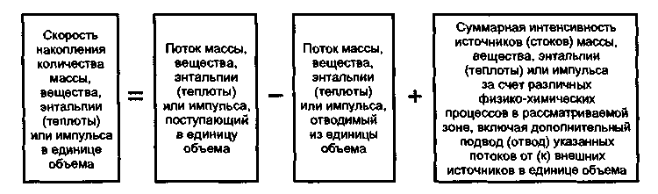
Рис. 2.1. Общий принцип составления балансовых уравнений для идеальных гидродинамических моделей движущихся потоков фаз

Поток вещества (компонента) является частным случаем потока массы. Термин относится только к массе выбранного i-го компонента. Единица измерения потока вещества (компонента), например, [молей i-го компонента смеси/час] или [молей i-го компонента смеси/сек]. Из определения закона сохранения массы следует, что внутри системы сумма потоков компонентов равна потоку массы.
Поток теплоты или энтальпии в инженерных расчётах является энергетической характеристикой системы. Под этим термином понимают поступающее (отводимое) в единицу времени в (от) систему (системы) количество теплоты (энтальпии), отнесённое к стандартному состоянию. Единицы измерения потока теплоты или энтальпии, например, [ккал/час] или [ккал/сек].

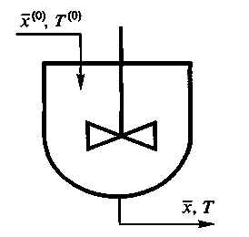
Рис. 2.2. Объект с сосредоточенными параметрами

Поток импульса (количества движения) характеризуется значением подводимого (отводимого) в единицу времени к (от) системе импульса. Единица его измерения, например, [кг⋅м/час²] или [кг⋅м/сек²].
Следует отметить, что уравнения балансов импульса при МО ХТП используются достаточно редко. Это связано с тем, что они существенно усложняют процедуру решения систем уравнений МО, в то время как дополнительная информация, получаемая при их применении, как правило, не столь важна. На этом основании уравнения балансов импульса в дальнейшем не рассматриваются.

2.1.1. Математическое описание зоны потока, движение фазы в которой представляется гидродинамической моделью идеального смешения

Объекты, описываемые моделью идеального смешения, относятся к объектам с сосредоточенными параметрами. Для них характерно, что все переменные и параметры процесса одинаковы во всём объёме зоны идеального смешения (рис. 2.2).

Динамическая модель

В соответствии с табл. 2.1 и табл. 2.2 уравнения покомпонентного баланса для динамической модели объекта с сосредоточенными параметрами записываются следующим образом.
1) Уравнения покомпонентных балансов [п уравнений обозначаются]:
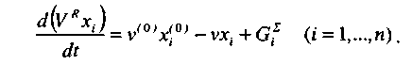
2) Уравнение общего баланса массы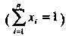:
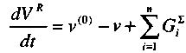 (2.1)
3) Уравнение теплового баланса:
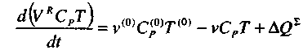

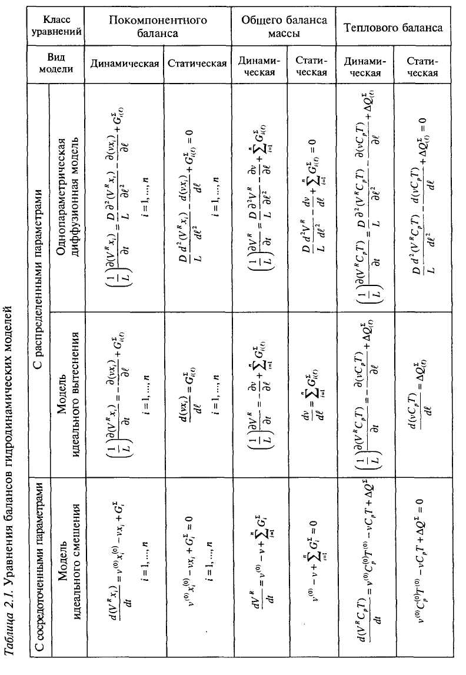
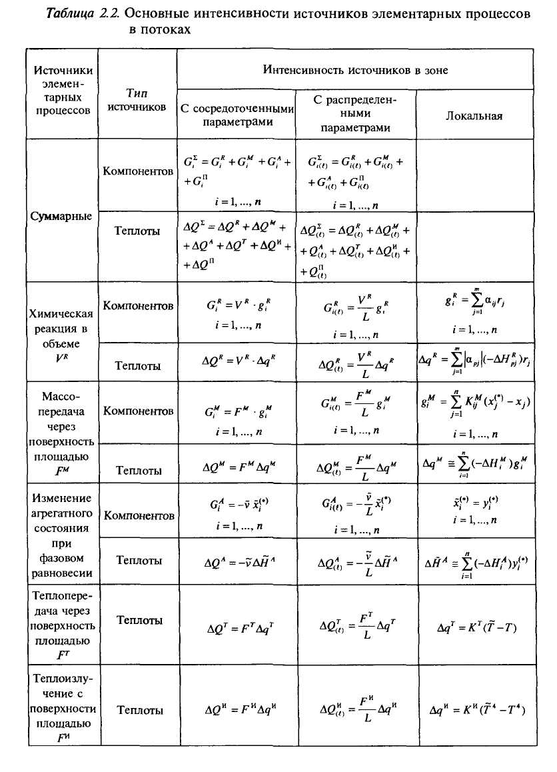

Системаобыкновенных дифференциальных уравнений (СОДУ) (2.1) - см. разд. 3.5.1 - используется для математического описания нестационарных режимов процессов с сосредоточенными параметрами. В систему уравнений (2.1) дополнительно должны быть включены выражения для определения интенсивностей источников всех компонентов и теплоты (см. табл. 2.2).
Результатом решения системы уравнений (2.1) должны стать функции, отражающие зависимость от времени концентрации компонентов x_{i}, реакционного объёма V^{R} и температуры потока Т:
(2.2)

Статическая модель

Статическая модель объекта с сосредоточенными параметрами описывается системой конечных уравнений (СКУ): либо линейных (СЛАУ), либо нелинейных (СНУ) -см. разд. 3.2.
В соответствии с табл. 2.1 уравнения покомпонентного баланса для статической модели объекта с сосредоточенными параметрами записываются следующим образом (производные в уравнениях (2.1) равны нулю).
1) Уравнения покомпонентных балансов:
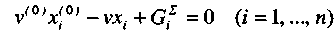
2) Уравнение общего баланса массы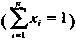
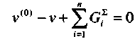 (2.3)
3) Уравнение теплового баланса:
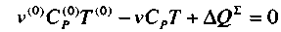
Система конечных уравнений (СКУ) (2.3) используется для описания стационарных режимов процессов с сосредоточенными параметрами. В эту систему уравнений должны быть включены выражения для определения интенсивностей источников всех компонентов и теплоты (см. табл. 2.2).
Результатом решения конечной системы уравнений (2.3) должны стать расчётные значения концентраций, расхода реакционного потока и температуры:

(2.4)

